经典方剂
中医图文·三 —— 辨证、配伍、煎服（典籍篇 36）
方剂是中医的「算法」：输入是证（一组症状与体征的组合），输出是一张有结构的药单。背方不辨证等于背了答案没有题干。本册给结构、给对照表、给煎服法；方的原文出处见中医/04《伤寒论》、05《金匮要略》、09《温病条辨》。⚠ 本册为穿越／末世情境的技术整理，标注【史实】的内容是历史记录，【科学】为现代药理学解释，【经验】为传统经验总结。现实中用药须经执业中医师辨证；本册不构成任何医疗建议。
一、辨证入门：先定八纲，再谈选方
八纲是最低成本的分类器：表里（病位深浅）、寒热（病性）、虚实（正邪盛衰）、阴阳（总纲）。四个二选一，把病人归进八个象限。没有化验的年代，这套分类让治疗从「碰运气」变成「查表」。
纲 | 问什么 | 处理方向
表 / 里 | 怕冷发热同时有？有无头身疼痛？（表）／只发热或只畏寒、腹痛腹泻？（里） | 表证用解表，里证依寒热虚实
寒 / 热 | 喜饮凉水还是热水？小便清长还是黄赤？面白还是面红？ | 寒者热之，热者寒之
虚 / 实 | 声高气粗、拒按、新病多实；声低息微、喜按、久病多虚 | 虚则补之，实则泻之
阴 / 阳 | 以上三对的总纲 | 阳证多实热，阴证多虚寒

【经验】外感热病再加两问：汗出与否（有汗用桂枝辈，无汗用麻黄辈——伤寒论最古老的分岔）；咽喉肿痛与脉数与否（判断是否入温病轨道）。
二、君臣佐使：方子的结构
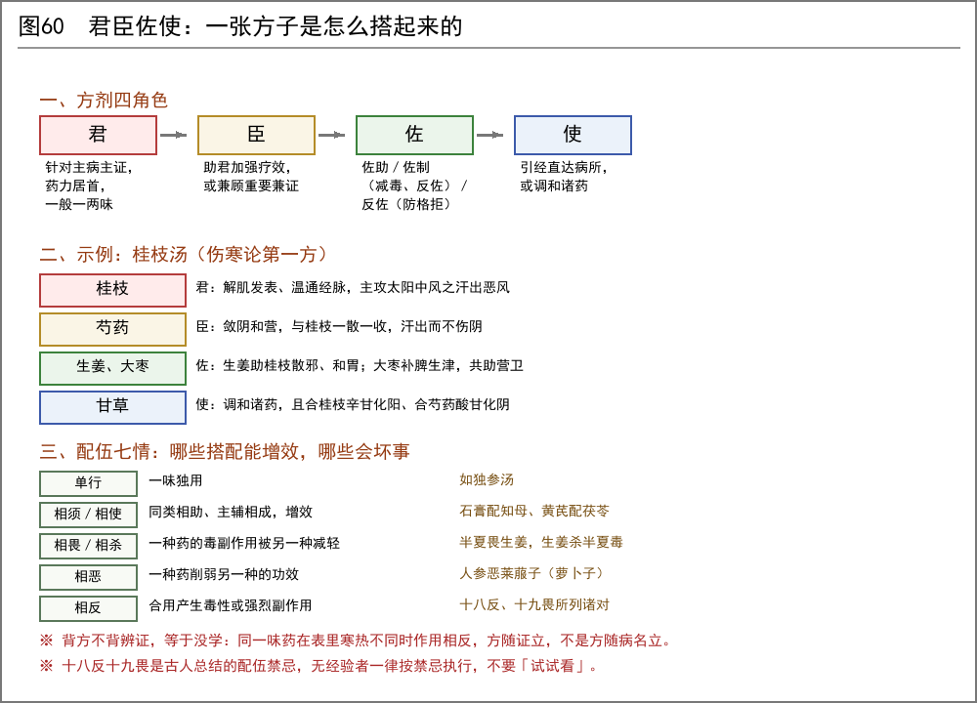
图60 君臣佐使与配伍七情
君药主攻，臣药助阵，佐药护场（减毒、兼顾兼证），使药引路与调和。桂枝汤是教科书式的示范：一散一收、一表一里，汗出而正不伤。配伍七情表里最该背的是「相反」一组——十八反十九畏，无经验者一律按禁忌执行。
三、常用方二十首速查
剂量说明：表中「原书剂量」为汉代或清代度量（一两≈今 15g 上下的考证值各家不一），本册一律只给原书记载，不做现代换算——换算即负医疗责任。本表用于对照原文与理解结构，现实使用必须经执业中医师辨证。

方名（出处） | 组成（原书） | 主治证 | 辨证要点
桂枝汤（伤寒论） | 桂枝三两 芍药三两 生姜三两 大枣十二枚 甘草二两 | 太阳中风 | 发热汗出、恶风、脉缓
麻黄汤（伤寒论） | 麻黄三两 桂枝二两 杏仁七十个 甘草一两 | 太阳伤寒 | 恶寒无汗、身痛、脉紧
小柴胡汤（伤寒论） | 柴胡半斤 黄芩 人参 半夏 生姜各三两 大枣十二枚 甘草三两 | 少阳证 | 往来寒热、胸胁苦满、默默不欲食
白虎汤（伤寒论） | 石膏一斤 知母六两 甘草二两 粳米六合 | 阳明经热 | 大热大汗、大渴、脉洪大
承气类（伤寒论） | 大黄四两 厚朴半斤 枳实五枚（小承气） | 阳明腑实 | 痞满燥实、腹满痛拒按
四逆汤（伤寒论） | 附子一枚（生用） 干姜一两半 甘草二两 | 少阴寒化 | 四肢厥逆、下利清谷、脉微
四君子汤（和剂局方） | 人参 白术 茯苓 甘草各等分 | 脾胃气虚 | 食少便溏、声低气短
四物汤（和剂局方） | 当归 川芎 白芍 熟地各等分 | 营血虚滞 | 面色无华、月经量少色淡
六味地黄丸（小儿药证直诀） | 熟地八钱 山萸肉 干山药各四钱 泽泻 丹皮 白茯苓各三钱 | 肾阴亏虚 | 腰膝酸软、头晕耳鸣、盗汗
补中益气汤（脾胃论） | 黄芪 甘草 人参 当归 橘皮 升麻 柴胡 白术 | 中气下陷 | 食少倦怠、脏器下垂、久泻
生脉散（内外伤辨惑论） | 人参五分 麦冬五分 五味子七粒 | 气阴两伤 | 汗多口渴、倦怠气短（暑伤气阴）
平胃散（和剂局方） | 苍术五斤 厚朴 陈皮各三斤二两 甘草三十两 | 湿滞脾胃 | 脘腹胀满、舌苔白厚腻
藿香正气散（和剂局方） | 大腹皮 白芷 紫苏 茯苓 半夏 白术 厚朴 桔梗 藿香 甘草 | 外感风寒兼内伤湿滞 | 发热恶寒、吐泻、苔腻
保和丸（丹溪心法） | 山楂六两 神曲二两 半夏 茯苓各三两 陈皮 连翘 萝卜子各一两 | 食积 | 嗳腐吞酸、厌食、脘腹胀满
银翘散（温病条辨） | 连翘 银花 苦桔梗 薄荷 竹叶 生甘草 荆芥穗 淡豆豉 牛蒡子 鲜苇根 | 温病初起 | 发热微恶寒、咽痛、口渴
桑菊饮（温病条辨） | 桑叶二钱五分 菊花一钱 杏仁 连翘 薄荷 桔梗 甘草 苇根 | 风温初起 | 咳嗽为主、身热不甚
清营汤（温病条辨） | 犀角（现以水牛角浓缩粉代） 生地 玄参 竹叶心 麦冬 丹参 黄连 银花 连翘 | 热入营分 | 身热夜甚、心烦、舌绛
五味消毒饮（医宗金鉴） | 金银花 野菊花 蒲公英 紫花地丁 紫背天葵子 | 疔疮肿毒 | 局部红肿热痛
当归四逆汤（伤寒论） | 当归 桂枝 芍药 细辛 甘草 通草 大枣 | 血虚寒厥 | 手足厥寒、脉细欲绝
参附汤（正体类要） | 人参一两 附子五钱 | 元气暴脱 | 冷汗肢厥、呼吸微弱（回阳救脱急救方）
生化汤（傅青主女科） | 当归八钱 川芎三钱 桃仁十四枚 干姜 炙甘草 | 产后恶露不行 | 产后腹痛、恶露量少色暗

【红线】犀角为禁用兽药，原方照录仅存史料；现以水牛角代。十八反（如半夏、瓜蒌、贝母、白蔹、白及反乌头类；甘草反甘遂、大戟、海藻、芫花）所列组合一律不得同方。

四、煎药与服法
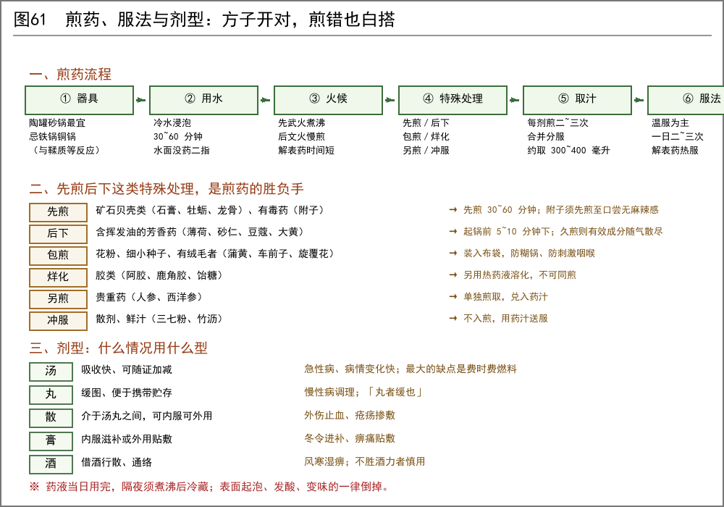
图61 煎药、服法与剂型
• 器具：陶罐砂锅最宜，忌铁锅——【科学】鞣质、黄酮与铁离子络合变色失效；
• 先煎后下是胜负手：矿石贝壳先煎半小时以上，芳香解表药起锅前十分钟才下；
• 温服为主，解表热服，一剂分二三次，当日服完。
五、把三卷原文用起来的次序
先读本册把「证—方」框架立起来；再读中医/04《伤寒论》原文看方的出处与加减；慢性杂病查中医/05《金匮要略》；流行热病查中医/09《温病条辨》。《黄帝内经》（中医/01、02）是理论源，供查阅不必通读。《脉经》（中医/08）补上「没有器械如何客观检查」这一块。

